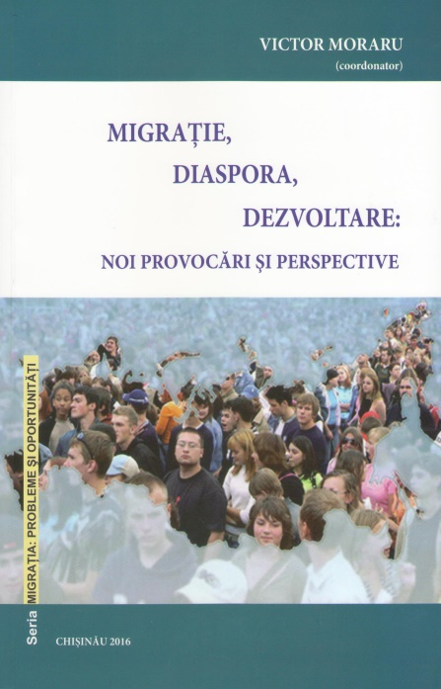 | 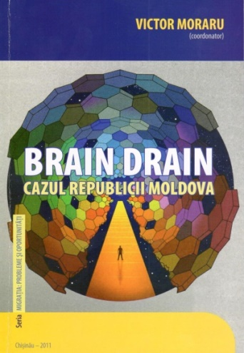 | 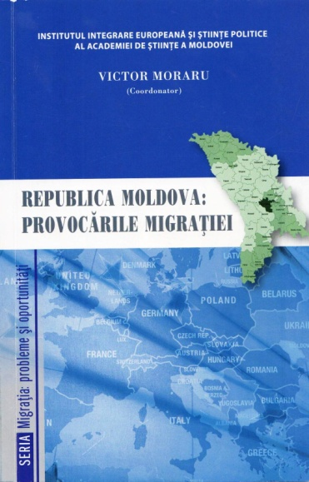

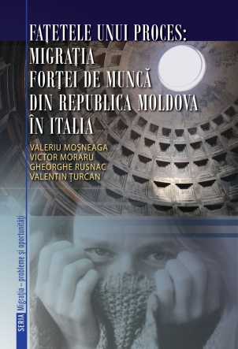 | 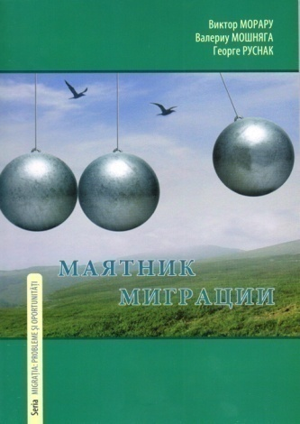 | 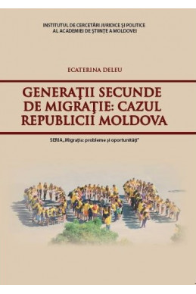
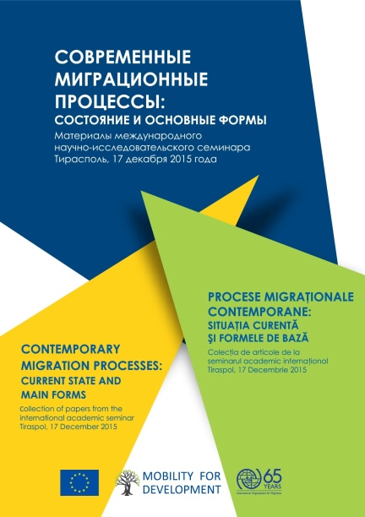 | 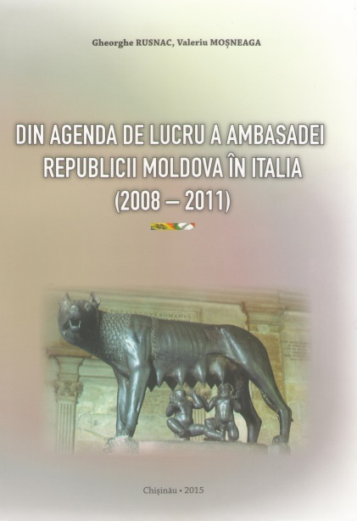 | 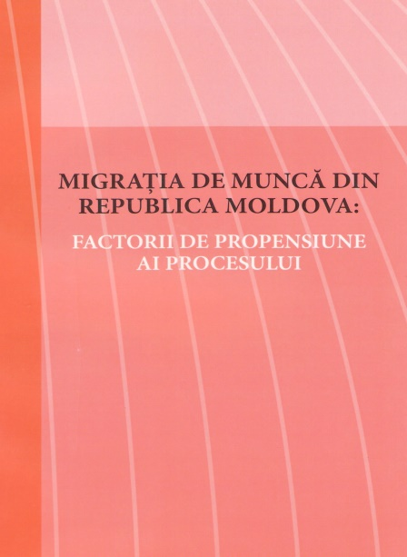

Academia de Ştiinţe a Moldovei
Secţia Ştiinţe Sociale şi Economice
Institutul de Cercetări Juridice şi Politice al AŞM
Filiala din Republica Moldova a Academiei Oamenilor de Ştiinţă din România

cu participarea Biroului Relaţii cu Diaspora, Misiunii în Republica Moldova a Organizaţiei Internaţionale pentru Migraţie, IASCI/NEXUS Moldova

Migrația: probleme și oportunități

LANSARE DE CARTE

Migraţia, Diaspora, Dezvoltare – reflectate în lucrările ştiinţifice publicate de cercetătorii din Republica Moldova

INVITAŢIE – PROGRAM
Marţi, 30 mai, ora 14.00
Academia de Ştiinţe a Moldovei, Bd. Ştefan cel Mare şi Sfânt, 1
Etajul III, Biroul 308

Doamnei / Domnului _________________________________________

Avem onoarea să Vă invităm la evenimentul Migrația: probleme și oportunități, dedicat lansării lucrărilor ştiinţifice în domeniul migraţiei, publicate recent în Republica Moldova.

Lansarea de carte va avea loc marţi, 30 mai 2017, orele 14.00-16.00, în biroul 308 al Academiei de Ştiinţe a Moldovei (et. III).

PROGRAM

14.00 Deschiderea evenimentului
- Prof. Victor MORARU, Coordonator al SȘSE

Mesaje de salut
- Acad. Gheorghe DUCA, Președintele AȘM
- Antonio POLOSA, șeful Misiunii în Republica Moldova a OIM
- Olga GAGAUZ, director al Centrului Cercetări Demografice, director adjunct al INCE
- Olga POALELUNGI, Șef al Biroului Migrație și Azil al MAI
- Olga COPTU, șef al BRD

Moderator - Acad. Alexandru ROŞCA

Prezentarea lucrărilor ştiinţifice în domeniul migraţiei, apărute recent în cadrul Academiei de Ştiinţe
- Prof. Victor MORARU
- Seria „Migrația: probleme și oportunități”
- V. Moraru (coord.) Migraţie, Diaspora, Dezvoltare: noi provocări şi perspective. Chişinău: ICJP, 2016.
- E. Deleu. Generaţii secunde de migraţie: cazul Republicii Moldova. Chişinău: ICJP, 2017.

  - Prof. Valeriu MOŞNEAGA
- V. Moşneaga (coord.) Современные миграционные процессы: сoстояние и основные формы. Кишинев: MOM, 2016.
- Gh. Rusnac, V. Moşneaga. Din agenda de lucru a Ambasadei Republicii Moldova în Italia (2008-2011). Chişinău, 2015.
- V. Moşneaga (coord.). Migraţia de muncă din Republica Moldova: factorii de propensiune a procesului. Chişinău: USM, 2015.

Intervenţii

